МОГОЧИНСКОЕ ОВО - ФИЛИАЛ ФГКУ «УВО ВНГ РОССИИ ПО ЗАБАЙКАЛЬСКОМУ КРАЮ»
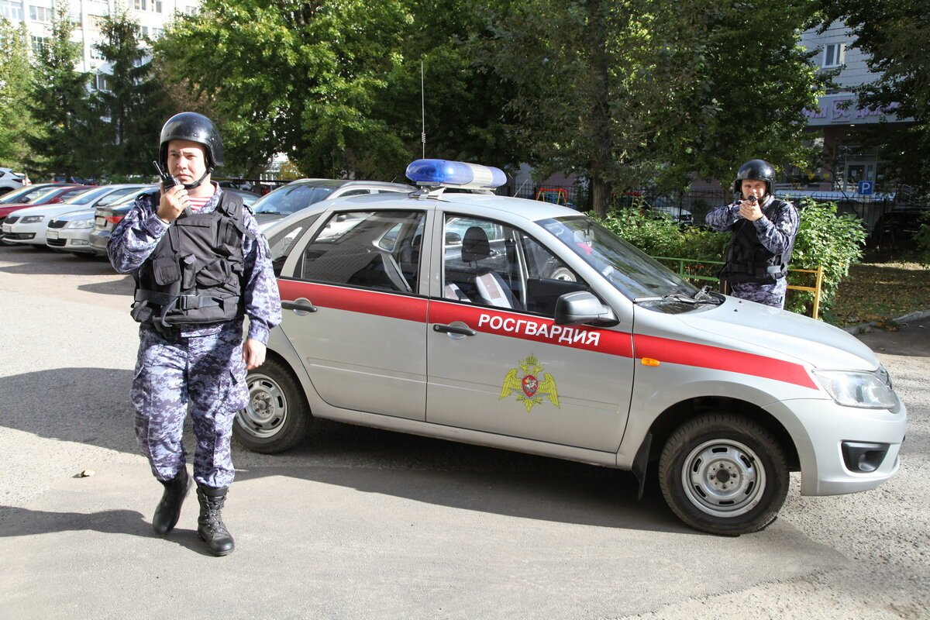
на государственную службу приглашает граждан Российской Федерации, отслуживших в Вооруженных Силах РФ, не моложе 18 лет и не старше 35 лет, (граждане, ранее проходившие службу по контракту – до 50 лет), имеющих образование не ниже среднего общего (11 классов), на должности: старший полицейский и полицейский (водитель) (категория В).
Полный социальный пакет;
бесплатное медицинское обслуживание;
оплата по листу временной нетрудоспособности производится 100 % независимо от стажа службы;
лечение в санаториях ВНГ;
обеспечение форменным обмундированием;
ежегодный оплачиваемый отпуск (всего 70 дней);
бесплатный проезд к месту проведения отпуска сотруднику и члену семьи ежегодно;
первоочередное устройство детей в дошкольные учреждения;
материальная помощь;
бесплатного обучения в ведомственных высших учебных заведениях;
выплата денежной компенсации за найм (поднаем) жилых помещений в размере 11 722,56 рублей (на сотрудника и каждого члена его семьи);
после 10 лет службы получения права на единовременную социальную выплату для приобретения или строительства собственного жилья, улучшения жилищных условий;
на период службы сотрудники зачисляются на специальный воинский учет (бронирование), мобилизации не подлежат.
На указанные должности возможен прием лиц женского пола.

Обращаться по адресу:
г. Могоча
Забайкальский край, ул.Комсомольская, 27,
кабинет № 33.
Телефоны: 8(30241) 40133,
40134, 40596, 40455,
89145145832

